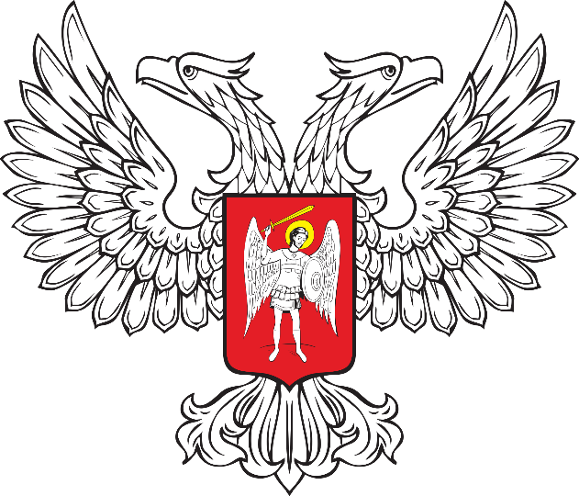

ГОРЛОВСКИЙ ГОРОДСКОЙ СОВЕТ
ДОНЕЦКОЙ НАРОДНОЙ РЕСПУБЛИКИ

РЕШЕНИЕ

01 ноября 2023 г. № № I/7-2
г. Горловка

О закреплении территории муниципального образования
городского округа Горловка Донецкой Народной Республики
за депутатами Горловского городского совета Донецкой Народной Республики первого созыва

На выполнение Протокола рабочего совещания по вопросу организации местного самоуправления в Донецкой Народной Республике от 24.10.2023, в целях организации эффективной работы с населением муниципального образования городского округа Горловка Донецкой Народной Республики, руководствуясь Федеральным законом от 6 октября 2003 года № 131-ФЗ
«Об общих принципах организации местного самоуправления в Российской Федерации», Законом Донецкой Народной Республики от 17 августа 2023 года № 468-IIНС «О местном самоуправлении в Донецкой Народной Республике», Горловский городской совет Донецкой Народной Республики

РЕШИЛ:

1. Закрепить за депутатами Горловского городского совета Донецкой Народной Республики первого созыва территорию муниципального образования городского округа Горловка Донецкой Народной Республики согласно Приложению.

2. Настоящее Решение вступает в силу со дня его официального опубликования в Государственной информационной системе нормативных правовых актов Донецкой Народной Республики gisnpa-dnr.ru.

3. Контроль за исполнением настоящего Решения оставляю за собой.

Председатель  Горловского городского совета Донецкой Народной Республики  первого созыва |  | Р.Г. КОНЕВ

